**关于春节期间电商平台的通知**

**各门店：**

春节期间三大电商平台订单量将大幅下降，同时平台运力也会做相应调整，现将电商平台春节期间重要事项作如下通知：

1、24小时夜间销售门店从今天开始停止夜班，新零售部已将营业时间调整为08:00-22:00请24小时门店检查三平台时间是否调整正确。（备注：24小时值班开始时间另行通知）；

2、各门店需根据营运部安排的春节上班时间自行调整平台营业时间；

备注：调整操作步骤如下：

1. 美团：店铺设置 门店管理 门店信息

营业设置（修改时间） 输入门店登录密码点击确定保存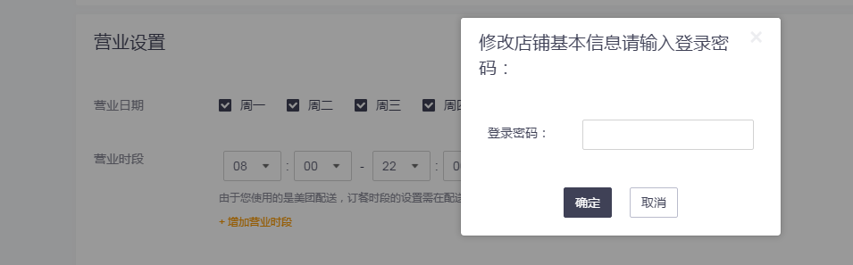

1. 京东：商家设置 门店设置 门店基本资料 设置营业时间保存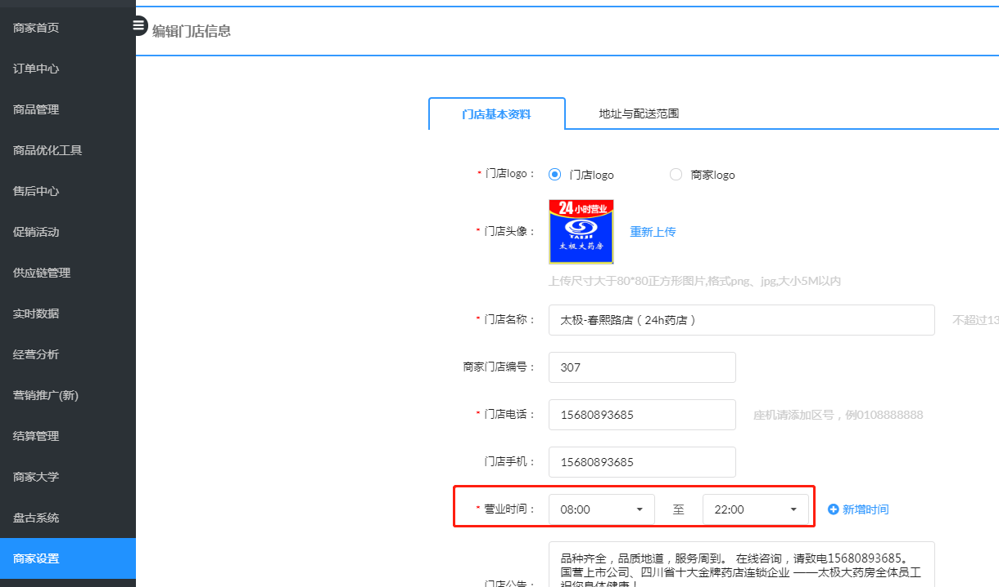
2. 饿了么：店铺管理 店铺设置 外卖信息 其他设置（修改营业时间并保存）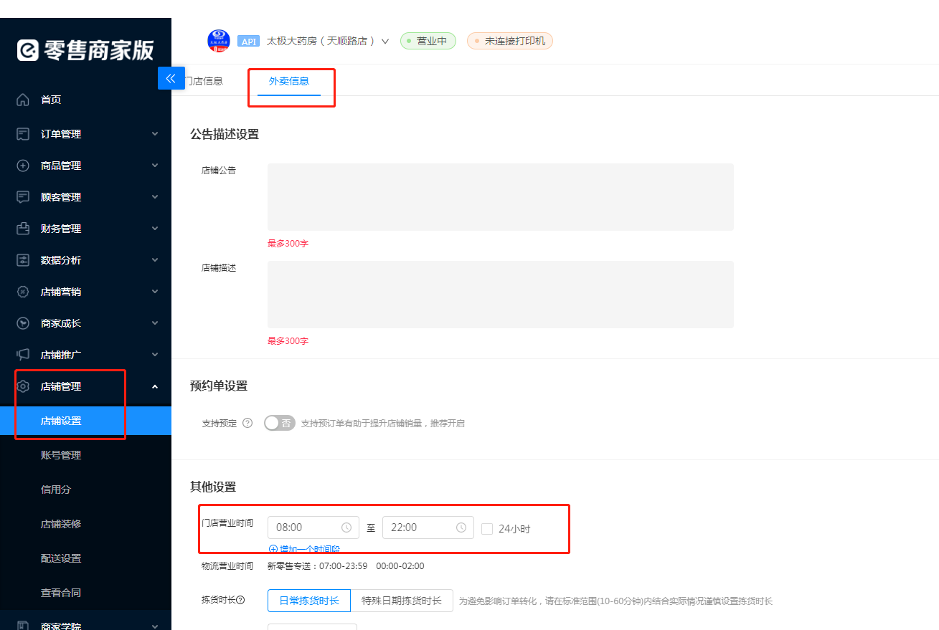

由于涉及门店较多新零售部无法一键完成所有门店及平台营业时间调整，请各门店按照以上操作步骤进行设置调整

1. 京东处方订单需先点击处方审核通过然后再接单打印；
2. 如遇美团无人审核处方请联系质管部同事进行处方审核；
3. 美团、京东、饿了么三大平台仅京东可以催单，如遇京东无人接单请将单号复制在钉钉群并@新零售部黄华；如遇美团、饿了么无骑手接单请联系顾客稍等。
4. 小程序如遇顾客需要退款请在确认未发货情况下联系新零售部：郭祥/倪双/黄华进行退款。
5. 春节放假期间请各门店保持平台正常上线，新零售部将随机抽查门店在线情况，如抽查到未按时在线需缴纳100元/店。

新零售部

二0二一年二月八日